Martina Kubíčková, Berlitz, Španělsko

Na konci dubna jsem dostala možnost odjet na 4týdenní stáž do Valencie ve Španělsku.
Tuto možnost jsem dostala díky Obchodní akademii Prostějov, na které studuji, a díky programu Erasmus+.
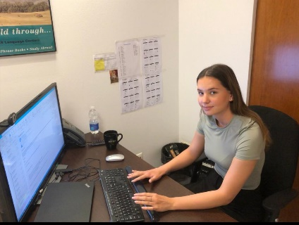
Pracovala jsem v jazykové škole Berlitz. Berlitz Corporation je společnost pro jazykové vzdělávání a školení vedoucích pracovníků. „Metoda Berlitz“ je přímá metoda, která se zaměřuje na používání jazyka jako nástroje komunikace. Nabízí výuku pro mladistvé i dospělé. Já jsem byla přidělena k asistentovi manažera a pomáhala mu v jeho denních úkolech. Ke konci stáže mi už nemusel skoro nic vysvětlovat, protože mi na začátku vše skvěle vysvětlil a já se cítila, že jsem skvěle do jejich kolektivu zapadla.
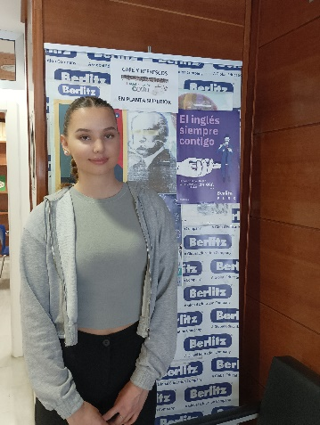
Moje každodenní rutina v práci začala přípravou materiálů a pomůcek na výuku. Dále jsem musela kontrolovat ve speciálním programu docházku učitelů a žáků, případně doplňovat instrukce a detaily o výuce. Dále jsem byla seznámena s tiskárnou, která ze začátku vypadala složitě a hlavně byla nastavená ve španělském jazyce, ale vše mi bylo vysvětleno a ukázáno. Některé dny jsem třídila učebnice a pracovní sešity a také jsem třídila knihy a dělala o nich záznamy. Vytvářela jsem kódy pro nové studenty a také zoom meety. Atmosféra na pracovišti mi přišla velmi profesionální, ale především klidná a uvolněná.
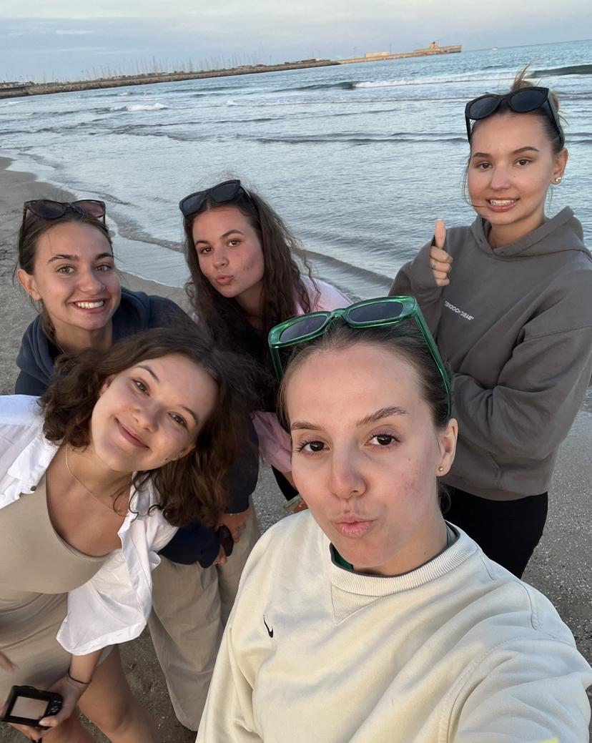
Naučila jsem se pracovat s novým programem. Zdokonalila jsem si práci v Excelu a celkově práci s MS Office. Naučila jsem se o způsobu učení v Berlitzu a jejich přístup ke studentům se mi velmi líbil. Dokonce jsem přemýšlela o tom, že se přihlásím do kurzu v Česku. V práci jsem použila dovednosti, které jsem získala ve škole. Např. práce v Excelu, španělský jazyk, anglický jazyk, dovednosti z písemné a elektronické komunikace. Přístup k práci tu byl ale zcela jiný než v Česku.
Rodina mě velice překvapila tím, jak byla hodná a vstřícná. Byly jsme u babičky a dědy, kteří skvěle vařili a byli hodně komunikativní, ale naše úroveň španělštiny nebyla na takové úrovni, abychom mohli vést bezproblémovou komunikaci. Ale vše jsme bez problémů zvládli.
Trávili jsme hodně času s ostatními studenty a jezdili jsme po výletech a prozkoumali město. Když byl státní svátek, tak jsme jeli na jezero Albufera. Jeden den jsme si půjčili kola a jeli se projet na pláž, která byla dál než naše normální. Také jsme se byli podívat v Oceánografickém parku a tam to bylo velice krásné. Ubytování jsme měli hrazeno z grantu, stejně jako stravu, letenky i kapesné. Dokonce jsme dostali kartičku na MHD nabitou na jeden měsíc neomezeně. Měsíce před odjezdem jsme strávili připravováním a chozením do kurzů španělštiny ve škole.
Jsem velmi ráda, že jsem byla vybrána do tohoto programu a velice si této možnosti vážím. Poznala jsem úplně novou kulturu, nové zvyky, úplně jiný režim. Zdokonalila jsem si tam angličtinu a španělštinu.
Zkusila jsem si měsíc žít u moře, a to se nenabízí každý den jen tak někomu. Jsem na sebe velice pyšná, že jsem se dokázala bez problémů domluvit a necítila jsem se tam ztracená.

